Die Berliner Mauer – im Überblick
https://www.youtube.com/watch?v=u1dN2ALpmmY
Se og lyt til den lille video (ca. 3 min.). Besvar de nedenstående spørgsmål til videoudsendelsen.
Brug ovenstående link!
1.In welchem Jahr wurde die Berliner-Mauer aufgeführt?
2.Die Berliner-Mauer war auch ein Symbol für den Kalten Krieg. Welche zwei Supermächte drohten einander im Kalten Krieg?
3.Wer war Peter Fecht? – was passierte mit ihm?
4.Wie alt wurde er?
5.Warum flüchteten viele DDR-Bürger?
6.Wie flüchteten sie z:B? Nenne einige Beispiele!
7.Wie viele flüchteten in den Westen zwischen 1961 und 1989?
8.Was haben die DDR-Behörden (myndighederne) 1985 an der Bernauer Straße gesprengt, um das Speergebiet der Berliner Mauer auszubauen?(udvide)
9.Was haben einige Personen auf der Westseite mit der Mauer gemacht?
10.Zitiere den sehr berühmten Satz in der Rede von US-Präsidänt, Ronald Reagan, als er 1985 Berlin besuchte?
11. An wen war die Rede gerichtet? Und wo hielt Ronald Reagan diese Rede?
12.Was geschah am 9. Nov. 1989?
13.Welche Supermacht hat am 9. November nicht reagiert?
14.Was machten die Leute, vor allem Jugendliche, am Abend des 9. November 1989?
15.Wie waren die Menschen an diesem Abend gelaunt?

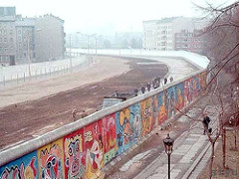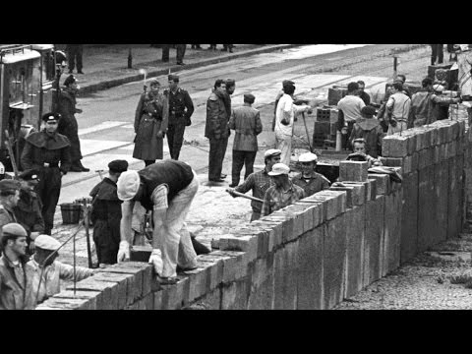
Indsæt de rigtige ord fra kasserne:
Symbol | verlassen | abgeriegelt | treffen | Mauer | Staaten | gegründet | verwaltet | vier
Mauerfalls | DDR

Die Berliner-Mauer
Der Zweite Weltkrieg endete 1945 mit der Niederlage der nationalsozialistischen Diktatur. Deutschland wurde in ____________Besatzungszonen eingeteilt. Die Hauptstadt Berlin wurde von den vier Siegermächten USA, Sowjetunion, Großbritannien und Frankreich __________________.
1949 entstanden zwei deutsche _______________________. Im Westen wurde die Bundesrepublik Deutschland ______________, ein demokratischer Staat. Im Osten wurde die _______________gegründet, eine kommunistische Diktatur.

Die Menschen durften die DDR nicht mehr verlassen

Bald beschloss die oberste Partei-und Staatsführung der DDR (den øverste ledelse i DDR), die Menschen daran zu hindern, die DDR zu _______________. Sie ließen die Grenzanlagen befestigen und in Berlin im August 1961 die _______________bauen.
Mit dem Mauerbau war Ostberlin total vom Westen ____________________. Viele Familen wurden auseinandergerissen und konnten sich Jahrzehnte lang nicht mehr___________________________.

Der 9. November 1989 ist das offizielle Datum des______________. Die Mauer und ihr Fall sind zu einem ______________ in der Geschichte von Ost- und West-Deutschland geworden

